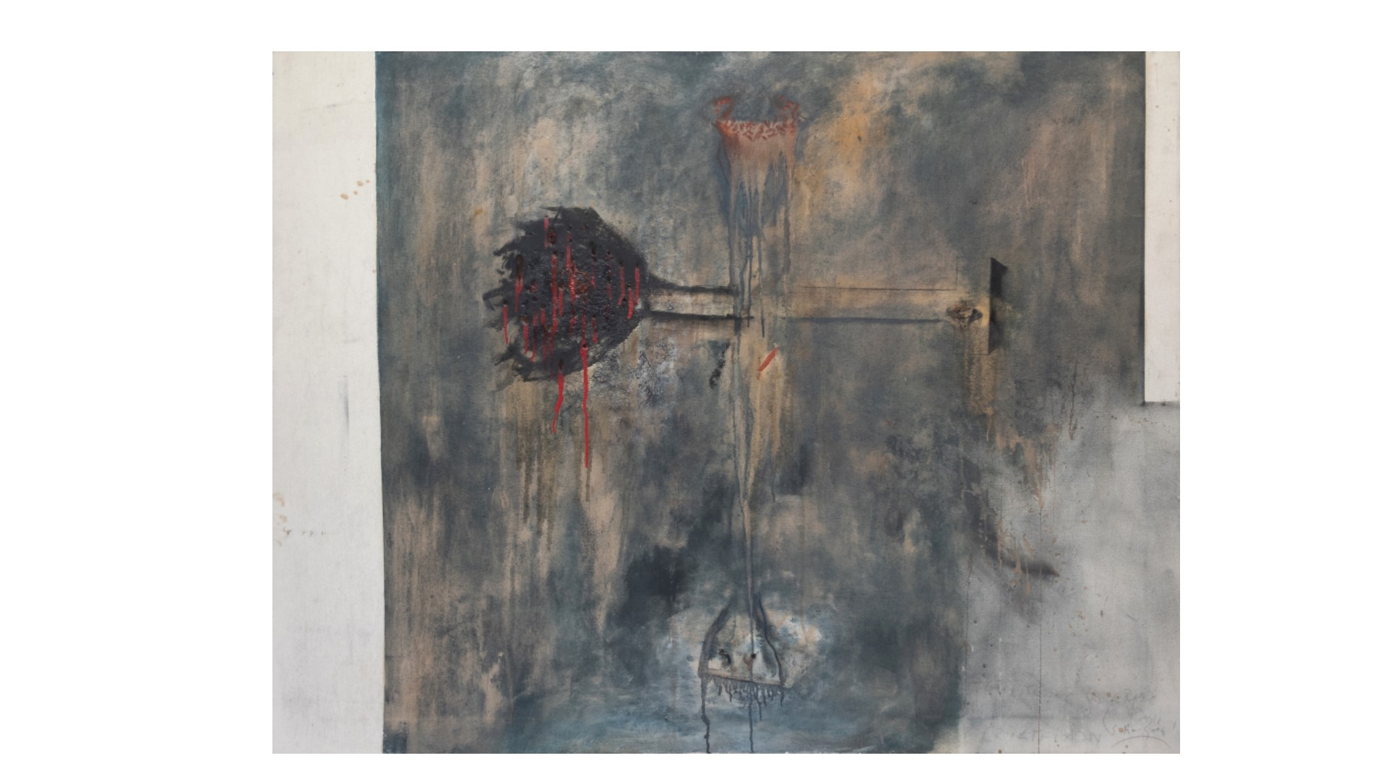
= FICHA TÉCNICA.-

+ AUTOR: BERNARDÍ ROIG.
+ TÍTULO: "Crucifixión".
+ TÉCNICA: Óleo sobre lienzo.
+ MEDIDAS: 114 x 146 centímetros.
+ AÑO: 1989.
+ Firmado y fechado en el reverso.

